Nombre y Apellido: |  | XIE, SHUJIN | {{id_card_image}}
Sexo: HOMBRE |  | Etnia: Han | {{id_card_image}}
Fecha de Nacimiento: |  | 1 de Enero de 1990 | {{id_card_image}}
Domicilio: | Habitación 502, Edificio 1, No. 1699, Calle Xueyuan Norte, Distrito Chengxiang, Ciudad de Putian, Provincia de Fujian |  | {{id_card_image}}
Número de Documento de Identidad del Ciudadano: |  |  | 350302199001011234
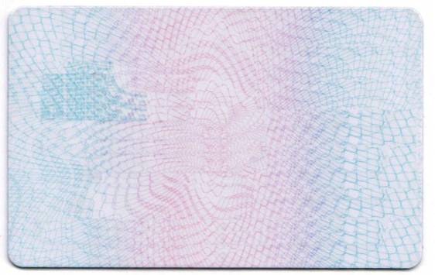

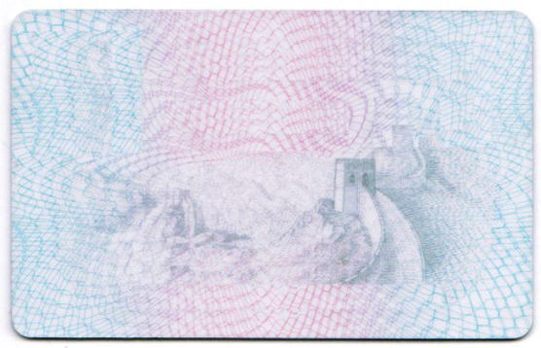

 | Documento de Identidad del Ciudadano de la República Popular de China
Organismo emisor: |  | Comisaría de la ciudad de Putian
Periodo de validez: |  | 1 de Enero de 2020 - 1 de Enero de 2030

